**Frente Implementação**

--> Nessa aula implementaremos esse **template** que fizemos o download na aula passada.

--> Primeiramente vamos copiar a pasta do **template** que baixamos e colocaremos na pasta raiz do **Laravel**.

--> Pegamos essas **4 pastas abaixo** (que estão dentro da pasta do **template**):

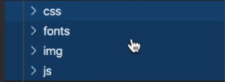

- ... e colocamos dentro da pasta **public/assets/** do **Laravel**.

--> Vamos então no caminho **resources/views/site/** e criamos o arquivo **layout.blade.php**.

- Então vamos na pasta do nosso **template**, vamos abrir o arquivo **index.php** e copiar todo seu conteúdo e então colar dentro do arquivo criado acima. (Na verdade não copiamos tudo, fomos copiando de acordo com o que o professor queria aproveitar na aula).

--> Fizemos algumas alterações nesse código que veio do **index.php**. **Veja:**

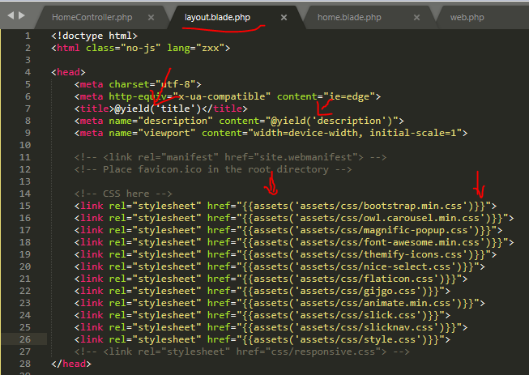

**OBS**: Correção. Ali no primeiro assets não é ‘assets’ e sim ‘**asset**’. Conforme abaixo.

- Acima, incluímos os **yields** e também o **{{asset/assets(‘’)}}** para corrigir o caminho que estava no **href**.

--> Copiamos também o header todo do **index.php** (do template) e colocamos no nosso arquivo de **layout.blade.php**.

--> Criamos uma **<div class=”container”></div>** depois desse **<header>**.

--> Copiamos as chamadas de **<script>** e adicionamos no fim do código. (**OBS**: fizemos a mesma coisa do **asset** que fizemos na parte da chamada **css**).

--> Copiamos também todo o Footer do index.php (do template) e colocamos no nosso arquivo de **layout.blade.php**.

--> Fomos na **<div>** que criamos. Apagamos ela e inserimos um **yield()** no seu lugar. **Veja:**

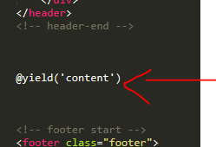

--> Copiamos um **slide** também, do **index.php**, e colocamos no **site/home.blade.php**. **Veja:**

--> O conteúdo em si, do **layout.blade.php** será importado para o arquivo **site/home.blade.php**.

